**Lesopdracht oogklachten**

Voor de les over oogklachten ga je zelfstandig het volgende doen:

* Bestudeer hoofdstuk 22 uit medische achtergronden en maak eventueel een samenvatting
* Bekijk de PowerPoint over oogklachten en acute oogklachten
* Als je iets niet begrijpt, zoek dat op en vertaal moeilijke woorden
* Maak deze lesopdracht in zijn geheel af
* Schrijf een casus van een oogklacht die je zelfstandig kunt afhandelen als assistente
* Schrijf een casus van een acute oogklacht met hoge urgentie
* Als je dit allemaal hebt gedaan bel je met een medestudent om een casus uit te spelen.
* Aanvullende informatie vind je op thuisarts.nl
* Je levert je opdracht en casus in als 1 document via It's Learning!

Bij vragen mail je de docent of je stelt je vragen eveneens in je document wat je inlevert.

 Succes!

**Opdracht:**

**Teken op een A3 het oog. Vermeld daarbij de verschillende ziektebeelden zoals wij die hebben behandeld, en geef aan op welk deel van het oog de aandoening zich bevindt.**

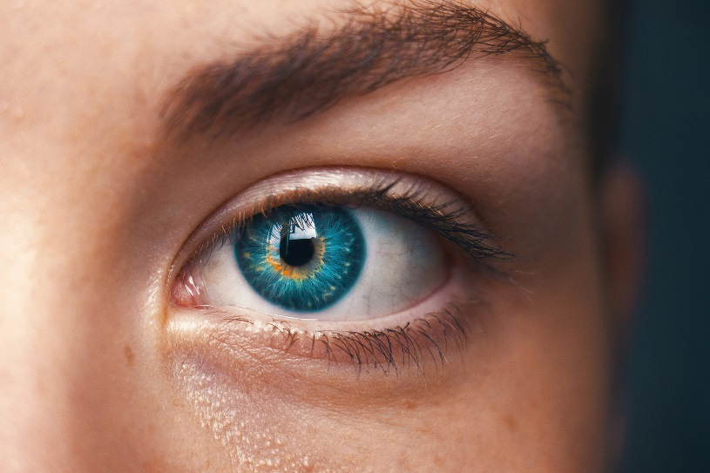

**Casusopdracht:**

**Een patiënt van 35 jaar belt je op met de mededeling dat haar linkeroog pijnlijk is. Het is ineens**

**ontstaan en wordt toch wel heftig. Ook is de zicht minder.**

Welke vragen stel je als assistente?

Wat is je beleid?

**Reflectie**

**Je hebt zelfstandig gewerkt aan oogklachten, waarbij je veel verschillende oogklachten hebt bestudeerd. Schrijf voor jezelf een reflectie. Gebruik hiervoor de STARRT-methode en benoem per ziektebeeld wat je hebt geleerd.**